Aufgabe 3

Wir bezeichnen die Ecken des Sehnenvierecks mit A, B, C und D. Der Diagonalenschnittpunkt sei S. Die beiden Lote werden auf die Seiten AB;¯¯ und CD;¯¯ gefällt. Die Lotfußpunkte seien E und F. (Abb. 1)
Nun gilt ∠DCA=∠DBA, da sie beide Umfangswinkel über der Sehne DA;¯¯ sind. Außerdem gilt ∠SFC=∠BES, da sie nach Konstruktion beide rechte Winkel sind. Somit sind die Dreiecke SCE und SBE ähnlich, weil sie zwei Paare gleicher Winkel besitzen. Daher gilt 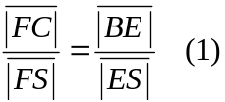
Nun zeichnen wir die Parallele zu EF;¯¯ durch S und die Lote von E und F auf sie. Die Fußpunkte seien G und H. Die Fußpunkte der Lote von C und B auf EF;¯¯bzw. deren Verlängerung seien I und K. M sei der Mittelpunkt der Strecke EF;¯¯. Es gibt drei verschiedene Fälle: GH;¯¯ liegt auf EF;¯¯, EF;¯¯ liegt zwischen CB;¯¯ und GF;¯¯ oder GH;¯¯ liegt zwischen EF;¯¯ und CB;¯¯. (Abb. 2)
Im ersten Fall sind die Strecken CF;¯¯ und CI;¯¯ bzw. BE;¯¯ und BK;¯¯ nach Konstruktion identisch und die Punkte F und I bzw. E und K jeweils ebenfalls identisch. Da 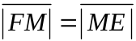, gilt auch 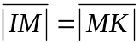. (Abb. 2a)
In den beiden anderen Fällen ist das Viereck HGEF ein Rechteck, weil die Winkel bei G und H 90° betragen und EF;¯¯ parallel zu GH;¯¯ liegt. Daher gilt: 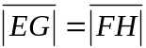 (2)
Für den zweiten Fall gilt nun offensichtlich nach Konstruktion (Abb. 2b):
∠HFS+∠SFE=90° und ∠SFE+∠EFC=90° und daher ∠HFS=∠EFC
∠SEG+∠FES=90° und ∠FES+∠BEF=90° und daher ∠SEG=∠BEF
∠SHF=∠CIF, ∠EGS=∠EKB
Im dritten Fall gilt analog (Abb. 2c):
∠SFH+∠HFC=90° und ∠HFC+∠CFI=90° und daher ∠SFH=∠CFI
∠GES+∠BEG=90° und ∠BEG+∠KEB=90° und daher ∠GES=∠KEB
∠FHS=∠FIC, ∠SGE=∠BKE
In beiden Fällen sind die Dreiecke SFH und CFI bzw. SEG und BEK ähnlich, da jeweils zwei Winkelpaare gleich sind.
Folglich gilt 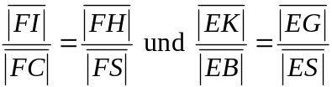.
Mit (2) gilt also 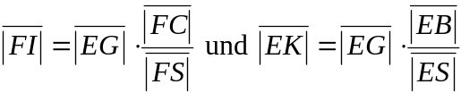. Daraus folgt mit (1) 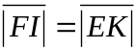.
Im zweiten Fall gilt 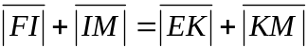, da M der Mittelpunkt der Strecke EFEF;¯¯ ist. Deshalb gilt auch .
Analog ergibt sich im dritten Fall aus ebenfalls .
In allen Fällen gilt also (3).

Fortsetzung siehe nächste Seite
Fortsetzung der dritten Aufgabe

P sei der Schnittpunkt der Mittelsenkrechten von EF;¯¯ mit CB;¯¯. Nun zeichnen wir die Parallele zu IK;¯¯ durch P. Ihre Schnittpunkte mit CI;¯¯ und BK;¯¯ bzw. deren Verlängerungen seien Q und R. (Abb. 3) Die Vierecke IMPQ und MKRP sind nach Konstruktion Rechtecke, weil die Winkel bei I, M und K rechte Winkel sind und QR;¯¯ und somit auch die Teilstrecken QP;¯¯ und PR;¯¯ parallel zu IK;¯¯ und deren Teilstrecken IM;¯¯ und MK;¯¯ liegen. Daher gilt mit (3) auch 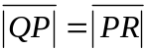.
Die Winkel ∠PQC und ∠PRB sind nach Konstruktion beide rechte Winkel und somit gleich groß. Die Winkel ∠QPC und ∠BPR sind Scheitelwinkel und daher ebenfalls gleich groß. Nach dem Kongruenzsatz WSW sind die Dreiecke QPC und RPB kongruent und CP;¯¯ und BP;¯¯ somit gleich lang. Analog lässt sich der Beweis auch auf die Seite DA;¯¯ anwenden. Die Mittelsenkrechte der Strecke EF;¯¯ halbiert somit die Seiten BC;¯¯ und DA;¯¯. q. e. d.

Abbildungen

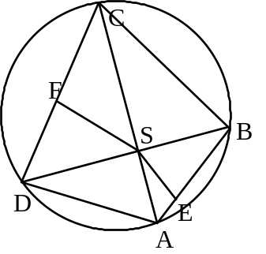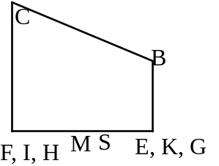
Abbildung 1 Abbildung 2a

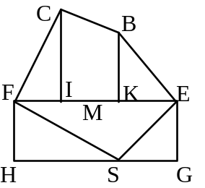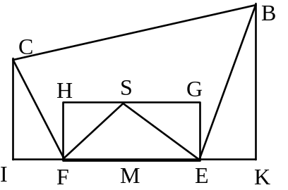
Abbildung 2b Abbildung 2c

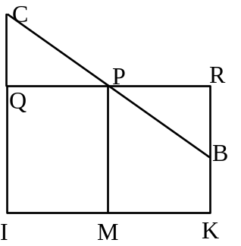
Abbildung 3

